ESTADÍSTICAS A PROPÓSITO DEL DÍA MUNDIAL DE LOS DOCENTES
(ENSEÑANZA SUPERIOR)
DATOS NACIONALES

- De acuerdo con la Encuesta Nacional de Ocupación y Empleo 2019, más de 232 mil personas están ocupadas como docentes de enseñanza superior, lo que equivale a 14% del total de ocupados (1.7 millones) en la enseñanza en educación básica, media superior y superior.
- Las personas ocupadas como docentes de enseñanza superior tienen en promedio 17.6 años de escolaridad y su formación académica está orientada principalmente al campo de conocimiento en ciencias sociales y administración con 29%, y ciencias de la educación, 20 por ciento.
- La población ocupada como docentes de enseñanza superior tiene en promedio 47 años. Los hombres tienen mayor proporción (53%) con respecto a las mujeres, (47%) para este sector.

La necesidad de otorgar a los docentes una revaloración como pieza clave en el desarrollo de una población impulsó a la Organización de las Naciones Unidas para la Educación, la Ciencia y la Cultura (UNESCO) a dedicar el Día Mundial de los Docentes, jornada cuya celebración se lleva a cabo cada 5 de octubre desde 1994. A partir de esta conmemoración, el Instituto Nacional de Estadística y Geografía (INEGI) divulga información de la población docente, en particular en la enseñanza superior, comprendiendo su importancia como actores de cambio y desarrollo para el país.
De acuerdo con los resultados de la Encuesta Nacional de Ocupación y Empleo (ENOE) para el cuarto trimestre de 2019, la población ocupada como docente en México ascendió a 1.7 millones de personas, de las cuales, 232 mil (14%) son docentes de enseñanza superior. La población en este sector tiene en promedio 47 años, y los hombres concentran mayor proporción (53%) con respecto a las mujeres, con 47 por ciento.
Las personas ocupadas como docentes de enseñanza superior cuentan con 17.6 años promedio de escolaridad. Según su distribución porcentual por nivel de escolaridad, 45% tienen nivel de licenciatura, seguido en proporción por aquellos que cuentan con maestría (36%), doctorado (17%) y medio superior (2 por ciento).
En cuanto a su formación académica, destaca que 29% tiene formación en ciencias sociales, administración y derecho; 20% en ciencias de la educación, 20% en ingeniería, manufactura y construcción; 11% en artes y humanidades, 8% en ciencias naturales, exactas y de computación; 6% en algún campo académico relacionado con la salud y 4% en agronomía y veterinaria.
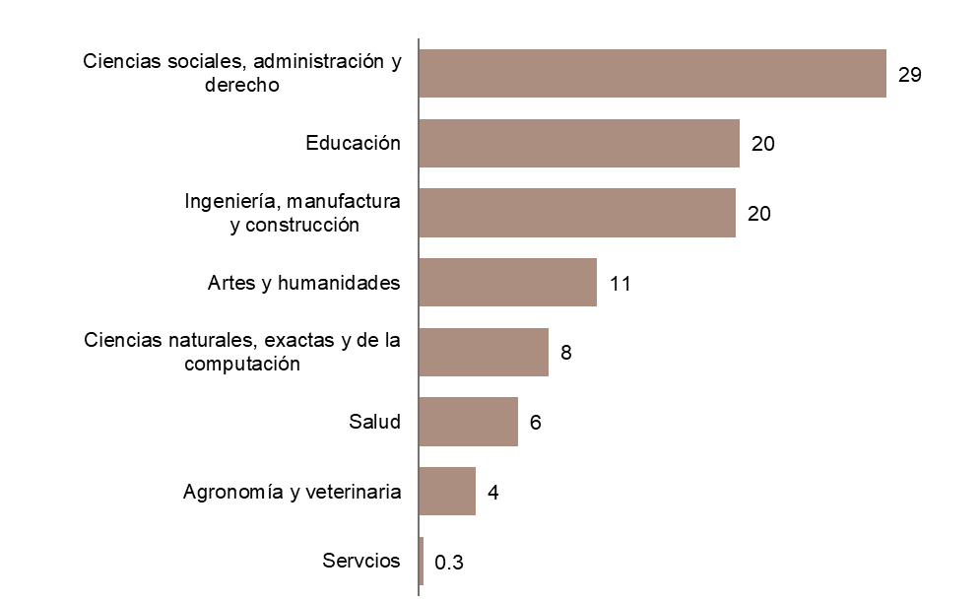
Distribución porcentual de la población ocupada como docentes de enseñanza superior por campos de formación académica
2019

Nota: La suma de los porcentajes por formación académica no suma 100, debido a que no se incluye el no especificado.
Fuente: INEGI. Encuesta Nacional de Ocupación y Empleo, ENOE. Cuarto trimestre de 2019.
Se anexa Nota técnica

Para consultas de medios y periodistas, contactar a: comunicacionsocial@inegi.org.mx

o llamar al teléfono (55) 52-78-10-00, exts. 1134, 1260 y 1241.

Dirección de Atención a Medios / Dirección General Adjunta de Comunicación



NOTA TÉCNICA
ESTADÍSTICAS A PROPÓSITO DEL DÍA MUNDIAL DE LOS DOCENTES
(ENSEÑANZA SUPERIOR)

El 5 de octubre de cada año se celebra el Día Mundial de los Docentes en conmemoración de la suscripción de la Recomendación de la Organización Internacional del Trabajo (OIT) y la Organización de las Naciones Unidas para la Educación, la Ciencia y la Cultura (UNESCO), relativa a la población docente publicada en octubre de 1966. En ella, se establecen los criterios de referencia acerca de los derechos y responsabilidades del personal docente, así como normas para su formación inicial, mejoramiento, contratación, empleo, condiciones de enseñanza y aprendizaje.
En 1997 fue adoptada la Recomendación relativa a la Condición del Personal Docente de la Enseñanza Superior, como complemento de la Recomendación de 1966, abarcando así al personal docente y de investigación de la enseñanza superior (Organización de las Naciones Unidas para la Educación, la Ciencia y la Cultura [UNESCO], 2019).
A propósito de la conmemoración del Día Mundial de los Docentes, el Instituto Nacional de Estadística y Geografía (INEGI) pone a disposición de los usuarios de la información un panorama de los aspectos sociodemográficos y de las condiciones laborales de las personas ocupadas en esta labor en México.
EL PERFIL DE LA POBLACIÓN DOCENTE DE ENSEÑANZA SUPERIOR
De acuerdo con la clasificación oficial del personal docente de la Secretaría de Educación Pública, se considera como docentes de enseñanza superior, a todas aquellas personas profesionales de la educación que imparten clases en los niveles de licenciatura, especialidad y posgrado (maestría y doctorado), así como opciones profesionales terminales previas a la conclusión de la licenciatura, que comprenden la educación normal y técnico superior universitario y licenciatura ejecutiva (Secretaría de Educación Pública [SEP], 2018).
Los resultados de la Encuesta Nacional de Ocupación y Empleo (ENOE), al cuarto trimestre de 2019, revelan que en México un total de 1.7 millones de personas de 15 y más años están ocupadas como docentes en todos los niveles del Sistema Educativo Nacional. De ellas, 14% (232 mil) son docentes de enseñanza de nivel superior.

Los hombres representan 53% del total de personas ocupadas como docentes de enseñanza superior, en tanto que la proporción de mujeres es de 47 por ciento.
Los docentes de enseñanza superior tienen una edad promedio de 47 años, situación que se confirma mediante el análisis de la estructura por grupos etarios. La mayor proporción se encuentra entre los 40 y 49 años (28%), seguido por el grupo de 50 a 59 años (26%), mientras que 17% lo representan quienes tienen 60 y más años.
Por su parte, las menores proporciones se presentan en los grupos etarios más jóvenes, apenas tres de cada 10 profesores universitarios son menores de 40 años y siete de cada 10 tiene 40 años o más.
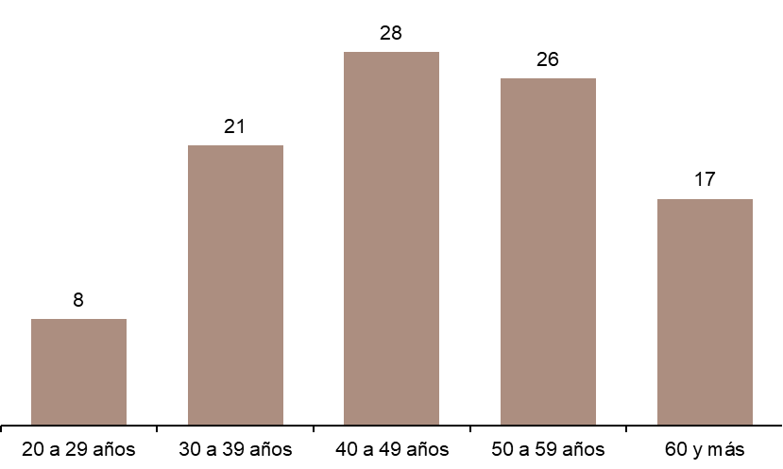
Distribución porcentual de la población ocupada como docentes de enseñanza superior por grupos de edad
2019
Fuente: INEGI. Encuesta Nacional de Ocupación y Empleo, ENOE. Cuarto trimestre de 2019.
La desagregación por sexo según grupos de edad de los docentes de enseñanza superior permite observar una sobrerrepresentación de hombres para la población de 50 años y mayores: seis de cada 10 profesores universitarios y de nivel superior de 50 y más años son hombres. Entre los 30 y 49 años, la proporción de mujeres y de hombres es prácticamente la misma. Donde se observa una mayor diferencia es en el grupo de menores de 30 años, en el que las mujeres representan 62% de los docentes de enseñanza superior.
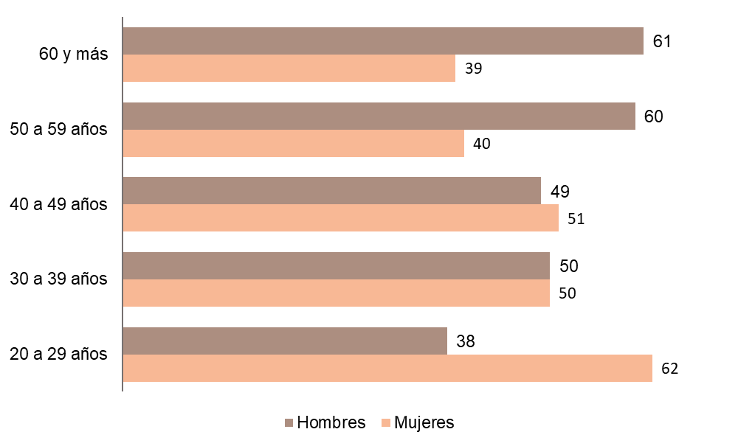
Distribución porcentual de la población ocupada como docente de enseñanza superior por grupos de edad, según sexo
2019

Fuente: INEGI. Encuesta Nacional de Ocupación y Empleo, ENOE. Cuarto trimestre de 2019.
CARACTERÍSTICAS EDUCATIVAS
Datos de la ENOE 2019 en su cuarto trimestre, muestran que los docentes de enseñanza superior cuentan en promedio con 17.6 años de escolaridad, con proporciones similares entre hombres (17.6 años) y mujeres (17.7 años).
Según su distribución porcentual por nivel de escolaridad, 45% tienen nivel licenciatura, seguido por quienes cuentan con maestría (36%) y doctorado (17 por ciento), el 2% restante, corresponde a docentes que declararon estudios de educación media superior.

Distribución porcentual de la población ocupada como docente de enseñanza superior por nivel de escolaridad según sexo
2019
Fuente: INEGI. Encuesta Nacional de Ocupación y Empleo, ENOE. Cuarto trimestre de 2019.
Mujeres
Hombres

En cuanto a su formación académica, entre los docentes de enseñanza superior destaca que 29% tiene formación académica en ciencias sociales, administración y derecho; 20% en ciencias de la educación; 20% en ingeniería, manufactura y construcción; 11% en artes y humanidades; 8% en ciencias naturales, exactas y de computación; 6% en algún campo académico relacionado con la salud y 4% en agronomía y veterinaria.

Distribución porcentual de la población ocupada como docentes de enseñanza superior por campos de formación académica
2019
Nota: La suma de los porcentajes por formación académica no suma 100, debido a que no se incluye el no especificado.
Fuente: INEGI. Encuesta Nacional de Ocupación y Empleo, ENOE. Cuarto trimestre de 2019.
PERFIL LABORAL
En cuanto a la distribución porcentual de la población ocupada como docente en los niveles de educación superior, en su mayoría desempeñan dicha labor en el sector público (69%), mientras que 31% lo hace en el sector privado.

De acuerdo con su posición en la ocupación, cerca de la totalidad de los docentes de enseñanza superior son trabajadores subordinados y remunerados y menos del uno por ciento se consideran como trabajadores sin pago. Trabajan en promedio 32 horas a la semana. No obstante, la mitad de ellos (51%) trabajan semanalmente de 35 a 48 horas, 32% tienen jornadas de entre 15 y 34 horas; destacando que solo una pequeña porción labora menos de 15 horas a la semana (9%); o más de 48 horas (5 por ciento).

Distribución porcentual de la población ocupada como docentes de enseñanza superior por duración de la jornada laboral a la semana según sexo
2019
Nota: La suma de los porcentajes por duración de la jornada laboral no suma 100, debido a que no se incluye a los que declararon estar ausentes con vínculo laboral y al no especificado.
Fuente: INEGI. Encuesta Nacional de Ocupación y Empleo, ENOE. Cuarto trimestre de 2019.
Por otro lado, datos de la ENOE en su cuarto trimestre de 2019 indican que, del total de docentes de enseñanza superior subordinados remunerados, 91% goza de contrato laboral por escrito (211 870), de los cuales, 75% labora mediante contrato de base, mientras que 24% es de tipo temporal y el resto (1%) no especificó el tipo de contrato que tiene.
Un aspecto por destacar es que, aproximadamente, 49 mil docentes de enseñanza superior desempeñan esta actividad como segundo empleo, esta cantidad representa la quinta parte del total de docentes en nivel superior.

REFERENCIAS

Chehaybar y Kuri, E. (2009). Docencia universitaria: demandas y retos. Intertexto con Anita Barabtarlo: ¿Hacia dónde va la docencia universitaria? Rencuentro. Análisis de Problemas Universitarios, (56),112-117. ISSN: 0188-168X. Disponible en: https://www.redalyc.org/pdf/340/34011860020.pdf
Instituto Nacional de Estadística y Geografía, (2019). Encuesta Nacional de Ocupación y Empleo (ENOE) Cuarto trimestre 2019. Base de Datos. https://www.inegi.org.mx/programas/enoe/15ymas/default.html#Microdatos
Instituto Nacional para la Evaluación de la Educación, (2015). Los docentes en México. Informe 2015. Disponible en: https://www.senado.gob.mx/comisiones/educacion/docs/docs_INEE/Docentes_Mexico_Informe2015.pdf
Organización de las Naciones Unidas para la Educación, la Ciencia y la Cultura, (2019). Día Mundial de los Docentes 2019: la UNESCO acoge una conferencia sobre el futuro de la profesión docente. Disponible en: https://es.unesco.org/news/dia-mundial-docentes-2019-unesco-acoge-conferencia-futuro-profesion-docente
Secretaría de Educación Pública, (2018). Ley General de Educación. Nueva Ley Publicada en el Diario Oficial de la Federación el 13 de julio de 1993. Texto vigente. Última reforma publicada DOF 19-01-2018. Diario Oficial de la Federación. Disponible en: https://www.sep.gob.mx/work/models/sep1/Resource/558c2c24-0b12-4676-ad90-8ab78086b184/ley_general_educacion.pdf

El monto de la población docente en nivel superior pertenece a la clave 2321 del Sistema Nacional de Clasificación de Ocupaciones (SINCO) 2011, que corresponde a Profesores universitarios y de enseñanza superior (clave 2321).
Conforme a la Clasificación Mexicana de Programas de Estudio por campos de formación académica (CMPE) 2011, los campos de formación académica se organizan en ocho campos amplios: 1. Educación, que se subdivide en dos campos específicos: 11. Ciencias de la educación y 12. Formación docente, 2. Artes y humanidades. 3. Ciencias sociales, administración y derecho, 4. Ciencias naturales, exactas y de la computación, 5. Ingeniería, manufactura y construcción, 6. Agronomía y veterinaria, 7. Salud y 8. Servicios. Consultado en: https://www.inegi.org.mx/datos/clasificaciones.html
El 0.1% no especificó el ámbito donde realiza su actividad docente.

